臺北市立陽明高中102年度個案研討會實施計畫
- 依據：
- 教育部102年度(友善校園)學生事務與輔導工作作業計畫。
- 臺北市102年度(友善校園)學生事務與輔導工作計畫。
- 依據北市教中字第10235946500號函辦理。

- 目的：
- 透過專業督導的協助，增進教師的輔導知能，以落實學生輔導成效。
- 經過輔導策略的集思廣益，使個案學生獲得有效協助。

- 辦理單位
- 主辦單位：臺北市政府教育局
- 承辦單位：臺北市立陽明高中

- 實施對象
- 本校教師。
- 臺北市公私立國民中學校教師。

- 研習日期：102年12月10日(星期二)下午13:00~16:00

- 指導老師：和平醫院精神科 李慧玟醫師

- 研習主題及流程:
時 間 | 流 程 | 主講／主持人 | 地 點
12:50~13:00 | 報 到 | 輔導室 | 本校  家長會辦公室
13:00~13:30 | 個案說明 | 輔導老師 | 本校  家長會辦公室
13:30~16:00 | 個案討論及輔導策略指導 | 和平醫院 李慧玟醫師 | 本校  家長會辦公室

- 參加本研習之教師，依實際出席核發研習時數。

- 經費：由教育局102年度臺北市國民中小學推展學校輔導工作專案補助專款及102年度個案研討會經費項下支應。

- 本計畫經 校長核可後實施，修正時亦同。

臺北市立陽明高中102年度個案研討會報名表
姓 名 | 職 稱 | 身份證字號 | 聯絡電話
學校名稱：
承辦人: 單位主管: 人事主任: 校長:

備註：1.參加教師請核予公假，惟以不影響課務為原則。
2.請於12月8日前至北市教師研習電子護照網站登錄報名；或將報名表傳真本校輔導室(FAX：2832-4302)；或置本校聯絡箱241。
3.聯絡電話：陽明高中輔導室 林巧芳老師 28316675轉151。

--------------------------------------------------------------------------------
交通狀況：
台北市立陽明高中交通圖（地址：台北市士林區中正路510號）
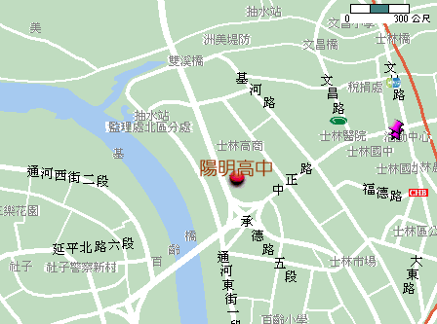
捷運：捷運淡水線於士林站或劍潭站下車步行約15分鐘可達，或公車轉乘聯營601、223、302、206、255、304、250、508於陽明高中或士林高商站下車。
公車：2,26,47,61,68,206,223,255,268,288,290,302,重慶302,304副,508正,508黃,508M,601,620,633,634,中興-重慶

